Nodus of multinodulair struma

Stap 1. TSH, indien afwijkend: geen FNA (de onderliggende aandoening verklaart het struma, kans op maligniteit verwaarloosbaar), onderliggende aandoening behandelen.
Stap 2. echo → simpele cyste of niet-palpabele nodus plus echografisch kleiner dan 1,5 cm: geruststelling, einde consult.
Stap 3. klinisch maligne, dus fixatie aan omgeving, lymfadenopathie, echografisch onscherpe grens of microcalcificaties: geen FNA maar bespreken bij MDO
– niet bij: nieuwe heesheid, snelle groei, > 4 cm, onregelmatige vorm, geen halo, hypoechogeen

FNA
echogeleid
van twee meest afwijkende nodi
Bethesda 1 → 1x herhalen → nog steeds Bethesda 1 → MDO
Bethesda 2 → geruststelling, ontslag, niet herhalen
Bethesda >2→ MDO

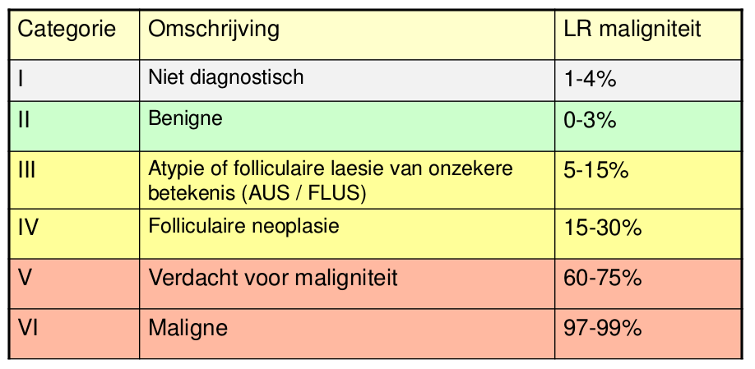
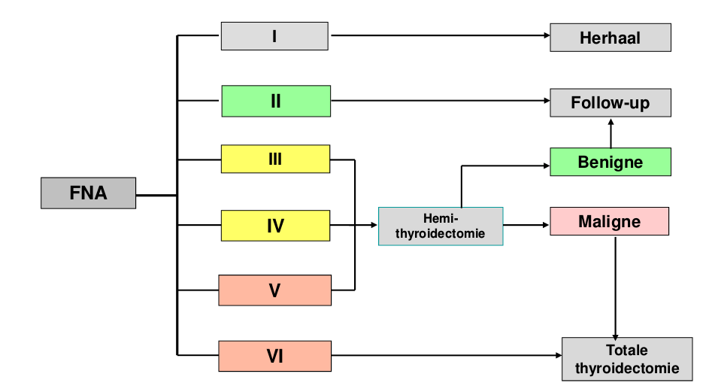

Incidentaloom CT → conform bovenstaande
Incidentaloom PET-CT → conform bovenstaande maar nooit afzien van FNA

Bij ontslag van controle:
– advies bij groei of klachten opnieuw contact opnemen.
– geen jaarlijkse TSH of echo hals zoals in Angelsaksische literatuur.
Bij herverwijzing: daadwerkelijke groei >25% → herhaling diagnostiek.

Indicaties therapie
Schildklier <100 cc → nooit indicatie therapie indien geen maligniteit.
Dyspnoe: CT thorax zonder contrast, bij tracheavernauwing van 1 cm of meer indicatie therapie.
Dysfagie: indicatie indien bij i.c.c. KNO struma oorzaak blijkt, niet zelf slikfoto maken.
Cosmetische of andere redenen: verwijzing chirurg voor uitleg en overwegingen.

Behandeling:
keus 1: schildklierchirurgie via MDO.
keus 2 (bijv. bij matige conditie of weigering door patiënt): radio-actief jodium.
– nadelen: geen PA, slechts +/- 30% V-afname, grotere kans recidief.
– niet bij compressie andere organen: geeft tijdelijke toename struma.
geen TSH-suppressie: effectiviteit minimaal, tevens lange termijn effecten.

Voorlichting chirurgie.
Kans op problemen wisselt in literatuur en is afhankelijk van de kwaliteit van de chirurg.
In FZ hoge kwaliteit.
Standaard: bloeding, infectie, seroom.
Specifiek: 2-9% heesheid/recurrenslesie, hypoparathyreoidie 3%, dysfagie 8%.
Zeldzaam: dubbelzijdige recurrenslesie (stridor/dyspnoe), trachea- of oesofaguslesie (emfyseem), chyluslekkage, Horner.
Tevens uiteraard hypothyreoidie hoewel kans bij hemi laag is.

Voorlichting radio-actief jodium.
Complicaties:
– Kan verergering Graves oftalmopathie geven: niet bij matig actieve Graves’ oftalmopathie.
– Uiteraard ook: hypothyreoidie of onvoldoende effect.
Isolatie: 1 tot meer dagen. Daarna +/- 2 weken leefregels.

Therapie hyperthyreoidie door MNS of Graves

Voorkeur 1. block-and-replace, in principe alleen indien Graves
Bij Graves kan 1 ronde van jaar (of langer) medicamenteuze therapie overwogen worden.
Agranulocytose: 0,1 - 0,5%, meestal eerste maanden.
Hepatotoxiciteit: in 1997 analyse, 49 gevallen van hepatotoxiciteit, geschatte incidentie 1:10.000.
Labcontrole voor beide echter niet zinvol.
Zeldzaam: vasculitis, pancreatitis, insulinoom.
Evt. bij ouderen die geen radio-actief jodium willen/aankunnen vanwege isolatie en leefregels. Dan kan ook monotherapie lage dosis strumazol overwogen worden.
Voorkeur 2. radio-actief jodium tenzij obstructief struma.
Voorkeur 3. chirurgie in de praktijk eigenlijk alleen bij
– allergie voor thyreostatica plus zwangerschap of weigering patiënt radio-actief jodium
– ook verdenking schildkliercarcinoom
– ook primaire hyperparathyreoidie

